2020年浙江省金华市中考数学试卷
参考答案与试题解析
一、选择题（本题有10小题，每小题3分，共30分）
1．（3分）实数3的相反数是（ ）
A．﹣3 B．3 C．﹣ D．
【分析】直接利用相反数的定义分析得出答案．
【解答】解：实数3的相反数是：﹣3．
故选：A．
2．（3分）分式的值是零，则x的值为（ ）
A．2 B．5 C．﹣2 D．﹣5
【分析】利用分式值为零的条件可得x+5＝0，且x﹣2≠0，再解即可．
【解答】解：由题意得：x+5＝0，且x﹣2≠0，
解得：x＝﹣5，
故选：D．
3．（3分）下列多项式中，能运用平方差公式分解因式的是（ ）
A．a²+b² B．2a﹣b² C．a²﹣b² D．﹣a²﹣b²
【分析】根据能够运用平方差公式分解因式的多项式必须是二项式，两项都能写成平方的形式，且符号相反进行分析即可．
【解答】解：A、a²+b²不能运用平方差公式分解，故此选项错误；
B、2a﹣b²不能运用平方差公式分解，故此选项错误；
C、a²﹣b²能运用平方差公式分解，故此选项正确；
D、﹣a²﹣b²不能运用平方差公式分解，故此选项错误；
故选：C．
4．（3分）下列四个图形中，是中心对称图形的是（ ）
A．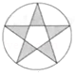 B．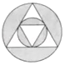
C．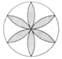 D．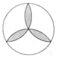
【分析】根据中心对称图形的概念对各图形分析判断即可得解．
【解答】解：A、该图形不是中心对称图形，故本选项不合题意；
B、该图形不是中心对称图形，故本选项不合题意；
C、该图形是中心对称图形，故本选项符合题意；
D、该图形不是中心对称图形，故本选项不合题意；
故选：C．
5．（3分）如图，有一些写有号码的卡片，它们的背面都相同，现将它们背面朝上，从中任意摸出一张，摸到1号卡片的概率是（ ）
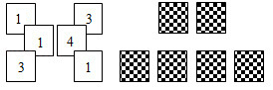
A． B． C． D．
【分析】根据概率公式直接求解即可．
【解答】解：∵共有6张卡片，其中写有1号的有3张，
∴从中任意摸出一张，摸到1号卡片的概率是＝；
故选：A．
6．（3分）如图，工人师傅用角尺画出工件边缘AB的垂线a和b，得到a∥b．理由是（ ）
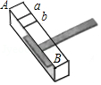
A．连结直线外一点与直线上各点的所有线段中，垂线段最短
B．在同一平面内，垂直于同一条直线的两条直线互相平行
C．在同一平面内，过一点有一条而且仅有一条直线垂直于已知直线
D．经过直线外一点，有且只有一条直线与这条直线平行
【分析】根据垂直于同一条直线的两条直线平行判断即可．
【解答】解：由题意a⊥AB，b⊥AB，
∴a∥b（垂直于同一条直线的两条直线平行），
故选：B．
7．（3分）已知点（﹣2，a）（2，b）（3，c）在函数y＝（k＞0）的图象上，则下列判断正确的是（ ）
A．a＜b＜c B．b＜a＜c C．a＜c＜b D．c＜b＜a
【分析】根据反比例函数的性质得到函数y＝（k＞0）的图象分布在第一、三象限，在每一象限，y随x的增大而减小，则b＞c＞0，a＜0．
【解答】解：∵k＞0，
∴函数y＝（k＞0）的图象分布在第一、三象限，在每一象限，y随x的增大而减小，
∵﹣2＜0＜2＜3，
∴b＞c＞0，a＜0，
∴a＜c＜b．
故选：C．
8．（3分）如图，⊙O是等边△ABC的内切圆，分别切AB，BC，AC于点E，F，D，P是上一点，则∠EPF的度数是（ ）
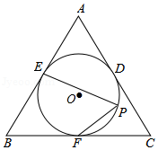
A．65° B．60° C．58° D．50°
【分析】如图，连接OE，OF．求出∠EOF的度数即可解决问题．
【解答】解：如图，连接OE，OF．
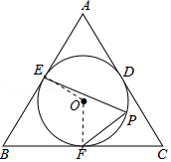
∵⊙O是△ABC的内切圆，E，F是切点，
∴OE⊥AB，OF⊥BC，
∴∠OEB＝∠OFB＝90°，
∵△ABC是等边三角形，
∴∠B＝60°，
∴∠EOF＝120°，
∴∠EPF＝∠EOF＝60°，
故选：B．
9．（3分）如图，在编写数学谜题时，“□”内要求填写同一个数字，若设“□”内数字为x．则列出方程正确的是（ ）
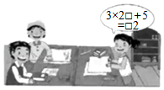
A．3×2x+5＝2x B．3×20x+5＝10x×2
C．3×20+x+5＝20x D．3×（20+x）+5＝10x+2
【分析】直接利用表示十位数的方法进而得出等式即可．
【解答】解：设“□”内数字为x，根据题意可得：
3×（20+x）+5＝10x+2．
故选：D．
10．（3分）如图，四个全等的直角三角形拼成“赵爽弦图”，得到正方形ABCD与正方形EFGH．连结EG，BD相交于点O、BD与HC相交于点P．若GO＝GP，则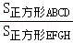的值是（ ）
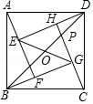
A．1+ B．2+ C．5﹣ D．
【分析】证明△BPG≌△BCG（ASA），得出PG＝CG．设OG＝PG＝CG＝x，则EG＝2x，FG＝x，由勾股定理得出BC²＝（4+2）x²，则可得出答案．
【解答】解：∵四边形EFGH为正方形，
∴∠EGH＝45°，∠FGH＝90°，
∵OG＝GP，
∴∠GOP＝∠OPG＝67.5°，
∴∠PBG＝22.5°，
又∵∠DBC＝45°，
∴∠GBC＝22.5°，
∴∠PBG＝∠GBC，
∵∠BGP＝∠BG＝90°，BG＝BG，
∴△BPG≌△BCG（ASA），
∴PG＝CG．
设OG＝PG＝CG＝x，
∵O为EG，BD的交点，
∴EG＝2x，FG＝x，
∵四个全等的直角三角形拼成“赵爽弦图”，
∴BF＝CG＝x，
∴BG＝x+x，
∴BC²＝BG²+CG²＝＝，
∴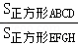＝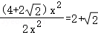．
故选：B．
二、填空题（本题有6小题，每小题4分，共24分）
11．（4分）点P（m，2）在第二象限内，则m的值可以是（写出一个即可） ﹣1（答案不唯一）． ．
【分析】直接利用第二象限内点的坐标特点得出m的取值范围，进而得出答案．
【解答】解：∵点P（m，2）在第二象限内，
∴m＜0，
则m的值可以是﹣1（答案不唯一）．
故答案为：﹣1（答案不唯一）．
12．（4分）数据1，2，4，5，3的中位数是 3 ．
【分析】先将题目中的数据按照从小到大排列，即可得到这组数据的中位数．
【解答】解：数据1，2，4，5，3按照从小到大排列是1，2，3，4，5，
则这组数据的中位数是3，
故答案为：3．
13．（4分）如图为一个长方体，则该几何体主视图的面积为 20 cm²．
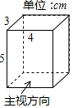
【分析】根据从正面看所得到的图形，即可得出这个几何体的主视图的面积．
【解答】解：该几何体的主视图是一个长为4，宽为5的矩形，所以该几何体主视图的面积为20cm²．
故答案为：20．
14．（4分）如图，平移图形M，与图形N可以拼成一个平行四边形，则图中α的度数是 30 °．
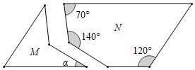
【分析】根据平行四边形的性质解答即可．
【解答】解：∵四边形ABCD是平行四边形，
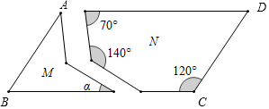
∴∠D＝180°﹣∠C＝60°，
∴∠α＝180°﹣（540°﹣70°﹣140°﹣180°）＝30°，
故答案为：30．
15．（4分）如图是小明画的卡通图形，每个正六边形的边长都相等，相邻两正六边形的边重合，点A，B，C均为正六边形的顶点，AB与地面BC所成的锐角为β．则tanβ的值是 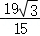 ．
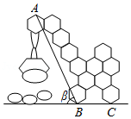
【分析】如图，作AT∥BC，过点B作BH⊥AT于H，设正六边形的边长为a，则正六边形的半径为a，边心距＝a．求出BH，AH即可解决问题．
【解答】解：如图，作AT∥BC，过点B作BH⊥AT于H，设正六边形的边长为a，则正六边形的半径为，边心距＝a．
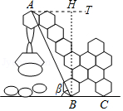
观察图象可知：BH＝a，AH＝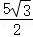a，
∵AT∥BC，
∴∠BAH＝β，
∴tanβ＝＝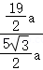＝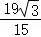．
故答案为．
16．（4分）图1是一个闭合时的夹子，图2是该夹子的主视示意图，夹子两边为AC，BD（点A与点B重合），点O是夹子转轴位置，OE⊥AC于点E，OF⊥BD于点F，OE＝OF＝1cm，AC＝BD＝6cm，CE＝DF，CE：AE＝2：3．按图示方式用手指按夹子，夹子两边绕点O转动．
（1）当E，F两点的距离最大时，以点A，B，C，D为顶点的四边形的周长是 16 cm．
（2）当夹子的开口最大（即点C与点D重合）时，A，B两点的距离为 cm．
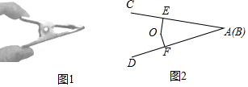
【分析】（1）当E，F两点的距离最大时，E，O，F共线，此时四边形ABCD是矩形，求出矩形的长和宽即可解决问题．
（2）如图3中，连接EF交OC于H．想办法求出EF，利用平行线分线段成比例定理即可解决问题．
【解答】解：（1）当E，F两点的距离最大时，E，O，F共线，此时四边形ABCD是矩形，
∵OE＝OF＝1cm，
∴EF＝2cm，
∴AB＝CD＝2cm，
∴此时四边形ABCD的周长为2+2+6+6＝16（cm），
故答案为16．

（2）如图3中，连接EF交OC于H．
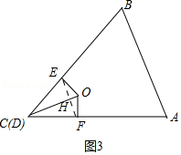
由题意CE＝CF＝×6＝（cm），
∵OE＝OF＝1cm，
∴CO垂直平分线段EF，
∵OC＝＝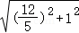＝（cm），
∵•OE•EC＝•CO•EH，
∴EH＝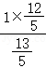＝（cm），
∴EF＝2EH＝（cm）
∵EF∥AB，
∴＝＝，
∴AB＝×＝（cm）．
故答案为．
三、解答题（本题有8小题，共66分，各小题都必须写出解答过程）
17．（6分）计算：（﹣2020）⁰+﹣tan45°+|﹣3|．
【分析】利用零次幂的性质、二次根式的性质、特殊角的三角函数值、绝对值的性质进行计算，再算加减即可．
【解答】解：原式＝1+2﹣1+3＝5．
18．（6分）解不等式：5x﹣5＜2（2+x）．
【分析】去括号，移项、合并同类项，系数化为1求得即可．
【解答】解：5x﹣5＜2（2+x），
5x﹣5＜4+2x
5x﹣2x＜4+5，
3x＜9，
x＜3．
19．（6分）某市在开展线上教学活动期间，为更好地组织初中学生居家体育锻炼，随机抽取了部分初中学生对“最喜爱的体育锻炼项目”进行线上问卷调查（每人必须且只选其中一项），得到如图两幅不完整的统计图表．请根据图表信息回答下列问题：
抽取的学生最喜爱体育锻炼项目的统计表
类别 | 项目 | 人数（人）
A | 跳绳 | 59
B | 健身操 | ▲
C | 俯卧撑 | 31
D | 开合跳 | ▲
E | 其它 | 22
（1）求参与问卷调查的学生总人数．
（2）在参与问卷调查的学生中，最喜爱“开合跳”的学生有多少人？
（3）该市共有初中学生约8000人，估算该市初中学生中最喜爱“健身操”的人数．
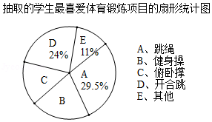
【分析】（1）从统计图表中可得，“E组 其它”的频数为22，所占的百分比为11%，可求出调查学生总数；
（2）“开合跳”的人数占调查人数的24%，即可求出最喜爱“开合跳”的人数；
（3）求出“健身操”所占的百分比，用样本估计总体，即可求出8000人中喜爱“健身操”的人数．
【解答】解：（1）22÷11%＝200（人），
答：参与调查的学生总数为200人；
（2）200×24%＝48（人），
答：最喜爱“开合跳”的学生有48人；
（3）最喜爱“健身操”的学生数为200﹣59﹣31﹣48﹣22＝40（人），
8000×＝1600（人），
答：最喜爱“健身操”的学生数大约为1600人．
20．（8分）如图，的半径OA＝2，OC⊥AB于点C，∠AOC＝60°．
（1）求弦AB的长．
（2）求的长．
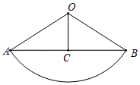
【分析】（1）根据题意和垂径定理，可以求得AC的长，然后即可得到AB的长；
（2）根据∠AOC＝60°，可以得到∠AOB的度数，然后根据弧长公式计算即可．
【解答】解：（1）∵的半径OA＝2，OC⊥AB于点C，∠AOC＝60°，
∴AC＝OA•sin60°＝2×＝，
∴AB＝2AC＝2；
（2）∵OC⊥AB，∠AOC＝60°，
∴∠AOB＝120°，
∵OA＝2，
∴的长是：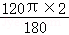＝．
21．（8分）某地区山峰的高度每增加1百米，气温大约降低0.6℃，气温T（℃）和高度h（百米）的函数关系如图所示．
请根据图象解决下列问题：
（1）求高度为5百米时的气温；
（2）求T关于h的函数表达式；
（3）测得山顶的气温为6℃，求该山峰的高度．
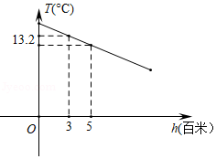
【分析】（1）根据高度每增加1百米，气温大约降低0.6℃，由3百米时温度为13.2°C，即可得出高度为5百米时的气温；
（2）应用待定系数法解答即可；
（3）根据（2）的结论解答即可．
【解答】解：（1）由题意得，高度增加2百米，则气温降低2×0.6＝1.2（°C），
∴13.2﹣1.2＝12，
∴高度为5百米时的气温大约是12°C；

（2）设T关于h的函数表达式为T＝kh+b，
则：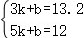，
解得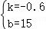，
∴T关于h的函数表达式为T＝﹣0.6h+15；

（3）当T＝6时，6＝﹣0.6h+15，
解得h＝15．
∴该山峰的高度大约为15百米．
22．（10分）如图，在△ABC中，AB＝4，∠B＝45°，∠C＝60°．
（1）求BC边上的高线长．
（2）点E为线段AB的中点，点F在边AC上，连结EF，沿EF将△AEF折叠得到△PEF．
①如图2，当点P落在BC上时，求∠AEP的度数．
②如图3，连结AP，当PF⊥AC时，求AP的长．
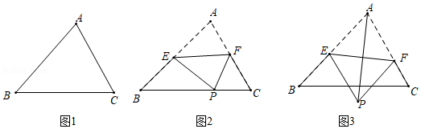
【分析】（1）如图1中，过点A作AD⊥BC于D．解直角三角形求出AD即可．
（2）①证明BE＝EP，可得∠EPB＝∠B＝45°解决问题．
②如图3中，由（1）可知：AC＝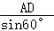＝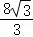，证明△AEF∽△ACB，推出＝，由此求出AF即可解决问题．
【解答】解：（1）如图1中，过点A作AD⊥BC于D．
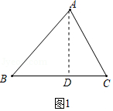
在Rt△ABD中，AD＝AB•sin45°＝4×＝4．

（2）①如图2中，
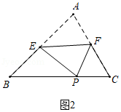
∵△AEF≌△PEF，
∴AE＝EP，
∵AE＝EB，
∴BE＝EP，
∴∠EPB＝∠B＝45°，
∴∠PEB＝90°，
∴∠AEP＝180°﹣90°＝90°．

②如图3中，由（1）可知：AC＝＝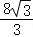，
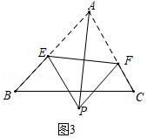
∵PF⊥AC，
∴∠PFA＝90°，
∵△AEF≌△PEF，
∴∠AFE＝∠PFE＝45°，
∴∠AFE＝∠B，
∵∠EAF＝∠CAB，
∴△AEF∽△ACB，
∴＝，即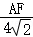＝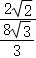，
∴AF＝2，
在Rt△AFP，AF＝FP，
∴AP＝AF＝2．
23．（10分）如图，在平面直角坐标系中，已知二次函数y＝﹣（x﹣m）²+4图象的顶点为A，与y轴交于点B，异于顶点A的点C（1，n）在该函数图象上．
（1）当m＝5时，求n的值．
（2）当n＝2时，若点A在第一象限内，结合图象，求当y≥2时，自变量x的取值范围．
（3）作直线AC与y轴相交于点D．当点B在x轴上方，且在线段OD上时，求m的取值范围．
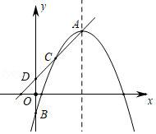
【分析】（1）利用待定系数法求解即可．
（2）求出y＝2时，x的值即可判断．
（3）由题意点B的坐标为（0，﹣m²+4），求出几个特殊位置m的值即可判断．
【解答】解：（1）当m＝5时，y＝﹣（x﹣5）²+4，
当x＝1时，n＝﹣×4²+4＝﹣4．

（2）当n＝2时，将C（1，2）代入函数表达式y＝﹣（x﹣m）²+4，得2＝﹣（1﹣m）²+4，
解得m＝3或﹣1（舍弃），
∴此时抛物线的对称轴x＝3，
根据抛物线的对称性可知，当y＝2时，x＝1或5，
∴x的取值范围为1≤x≤5．

（3）∵点A与点C不重合，
∴m≠1，
∵抛物线的顶点A的坐标是（m，4），
∴抛物线的顶点在直线y＝4上，
当x＝0时，y＝﹣m²+4，
∴点B的坐标为（0，﹣m²+4），
抛物线从图1的位置向左平移到图2的位置，m逐渐减小，点B沿y轴向上移动，
当点B与O重合时，﹣m²+4＝0，
解得m＝2或﹣2，
当点B与点D重合时，如图2，顶点A也与B，D重合，点B到达最高点，
∴点B（0，4），
∴﹣m²+4＝4，解得m＝0，
当抛物线从图2的位置继续向左平移时，如图3点B不在线段OD上，
∴B点在线段OD上时，m的取值范围是：0≤m＜1或1＜m＜2．
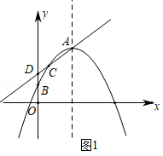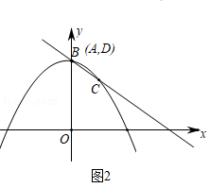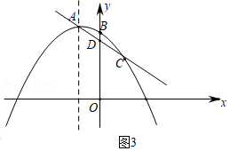
24．（12分）如图，在平面直角坐标系中，正方形ABOC的两直角边分别在坐标轴的正半轴上，分别过OB，OC的中点D，E作AE，AD的平行线，相交于点F，已知OB＝8．
（1）求证：四边形AEFD为菱形．
（2）求四边形AEFD的面积．
（3）若点P在x轴正半轴上（异于点D），点Q在y轴上，平面内是否存在点G，使得以点A，P，Q，G为顶点的四边形与四边形AEFD相似？若存在，求点P的坐标；若不存在，试说明理由．
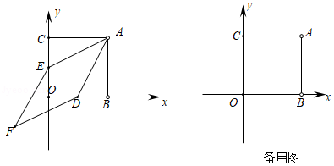
【分析】（1）根据邻边相等的四边形是菱形证明即可．
（2）连接DE，求出△ADE的面积即可解决问题．
（3）首先证明AK＝3DK，①当AP为菱形的一边，点Q在x轴的上方，有图2，图3两种情形．②当AP为菱形的边，点Q在x轴的下方时，有图4，图5两种情形．③如图6中，当AP为菱形的对角线时，有图6一种情形．分别利用相似三角形的性质求解即可．
【解答】（1）证明：如图1中，
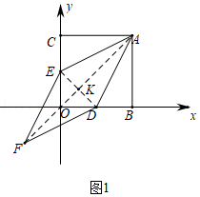
∵AE∥DF，AD∥EF，
∴四边形AEFD是平行四边形，
∵四边形ABCD是正方形，
∴AC＝AB＝OC＝OB，∠ACE＝∠ABD＝90°，
∵E，D分别是OC，OB的中点，
∴CE＝BD，
∴△CAE≌△ABD（SAS），
∴AE＝AD，
∴四边形AEFD是菱形．

（2）解：如图1中，连接DE．
∵S_{△ADB}＝S_{△ACE}＝×8×4＝16，
S_{△EOD}＝×4×4＝8，
∴S_{△AED}＝S_{正方形ABOC}﹣2S_{△ABD}﹣S_{△EOD}＝64﹣2×16﹣8＝24，
∴S_{菱形AEFD}＝2S_{△AED}＝48．

（3）解：如图1中，连接AF，设AF交DE于K，
∵OE＝OD＝4，OK⊥DE，
∴KE＝KD，
∴OK＝KE＝KD＝2，
∵AO＝8，
∴AK＝6，
∴AK＝3DK，
①当AP为菱形的一边，点Q在x轴的上方，有图2，图3两种情形：
如图2中，设AG交PQ于H，过点H作HN⊥x轴于N，交AC于M，设AM＝t．
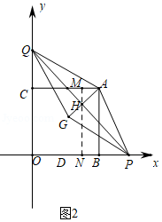
∵菱形PAQG∽菱形ADFE，
∴PH＝3AH，
∵HN∥OQ，QH＝HP，
∴ON＝NP，
∴HN是△PQO的中位线，
∴ON＝PN＝8﹣t，
∵∠MAH＝∠PHN＝90°﹣∠AHM，∠PNH＝∠AMH＝90°，
∴△HMA∽△PNH，
∴＝＝＝，
∴HN＝3AM＝3t，
∴MH＝MN﹣NH＝8﹣3t，
∵PN＝3MH，
∴8﹣t＝3（8﹣3t），
∴t＝2，
∴OP＝2ON＝2（8﹣t）＝12，
∴P（12，0）．
如图3中，过点H作HI⊥y轴于I，过点P作PN⊥x轴交IH于N，延长BA交IN于M．
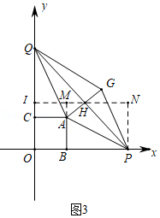
同法可证：△AMH∽△HNP，
∴＝＝＝，设MH＝t，
∴PN＝3MH＝3t，
∴AM＝BM﹣AB＝3t﹣8，
∵HI是△OPQ的中位线，
∴OP＝2IH，
∴HIHN，
∴8+t＝9t﹣24，
∴t＝4，
∴OP＝2HI＝2（8+t）＝24，
∴P（24，0）．
②当AP为菱形的边，点Q在x轴的下方时，有图4，图5两种情形：
如图4中，QH＝3PH，过点H作HM⊥OC于M，过D点P作PN⊥MH于N．
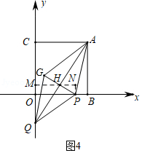
∵MH是△QAC的中位线，
∴MH＝AC＝4，
同法可得：△HPN∽△QHM，
∴＝＝＝，
∴PN＝HM＝，
∴OM＝PN＝，设HN＝t，则MQ＝3t，
∵MQ＝MC，
∴3t＝8﹣，
∴t＝，
∴OP＝MN＝4+t＝，
∴点P的坐标为（，0）．

如图5中，QH＝3PH，过点H作HM⊥x轴于M交AC于I，过点Q作QN⊥HM于N．
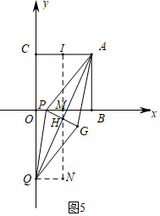
∵IH是△ACQ的中位线，
∴CQ＝2HI，NQ＝CI＝4，
同法可得：△PMH∽△HNQ，
∴＝＝＝，则MH＝NQ＝，
设PM＝t，则HN＝3t，
∵HN＝HI，
∴3t＝8+，
∴t＝，
∴OP＝OM﹣PM＝QN﹣PM＝4﹣t＝，
∴P（，0）．
③如图6中，当AP为菱形的对角线时，有图6一种情形：
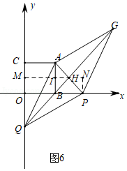
过点H作HM⊥y轴于于点M，交AB于I，过点P作PN⊥HM于N．
∵HI∥x轴，AH＝HP，
∴AI＝IB＝4，
∴PN＝IB＝4，
同法可得：△PNH∽△HMQ，
∴＝＝＝，
∴MH＝3PN＝12，HI＝MH﹣MI＝4，
∵HI是△ABP的中位线，
∴BP＝2IH＝8，
∴OP＝OB+BP＝16，
∴P（16，0），
综上所述，满足条件的点P的坐标为（12，0）或（24，0）或（，0）或（，0）或（16，0）．

